اختبار مادة الإنجليزي للصف الأول الترم الأول ( الفتره الأولى)

1. 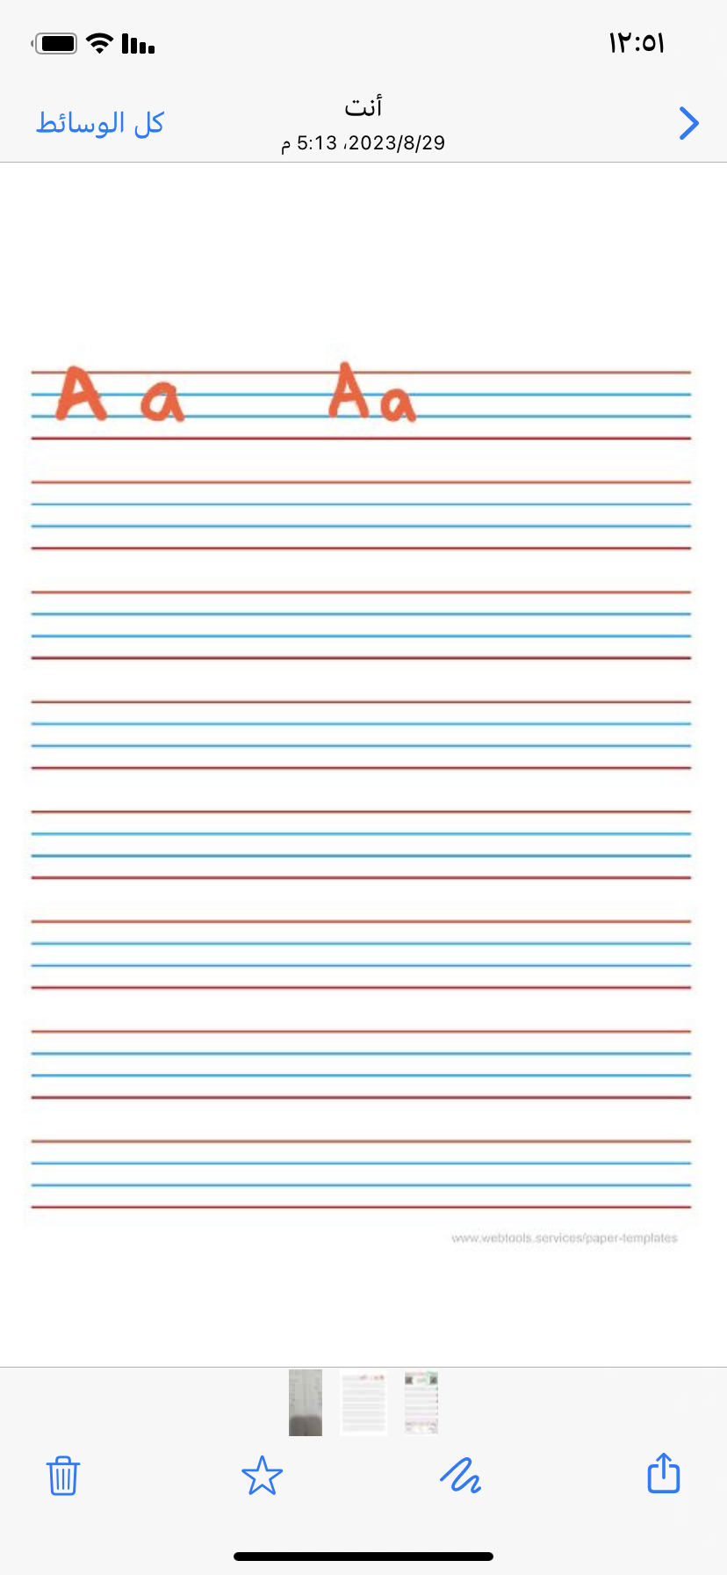My name is:

1

1. 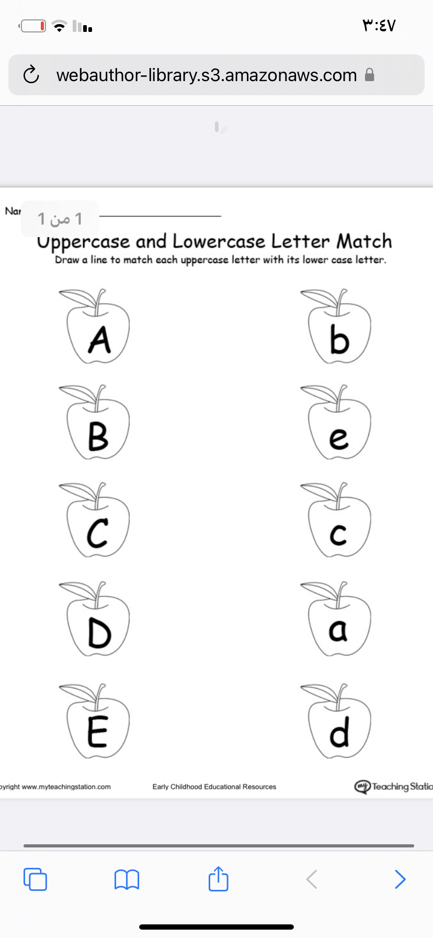Match the capital letters with
2. the small letters.

4

T: Noura Ghazwani